ESCOLA BÁSICA MUNICIPAL CÉSAR AVELINO BRAGAGNOLO.
ERVAL VELHO 30 DE SETEMBRO DE 2020.
DIRETORA: REJANE PROVENSI
PROFESSORA: VERA BORIN
TURMA: PRÉ III
TEMPO PARA DESENVOLVIMENTO DESTE PROJETO
01/10/2020 até 15/10/2020
Senhores pais pensando no ensino e aprendizagem dos nossos alunos vamos dar continuidade as nossas atividades que deverão ser realizadas com a ajuda da família, essas atividades devem ser feitas na folha depois coladas no caderno da criança.
1° ATIVIDADE
- CONTE AS FIGURAS E CALCULE AS QUANTIDADES:
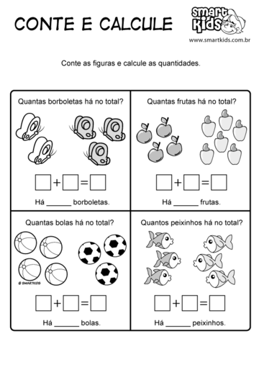
2° ATIVIDADE
- PINTAR E CONTAR CADA DESENHO QUE APARECE NA IMAGEM A SEGUIR E REGISTRAR NO LOCAL INDICADO:
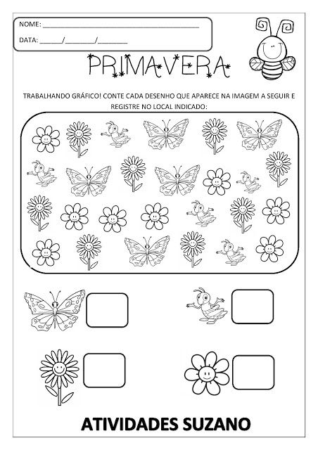

3° ATIVIDADE

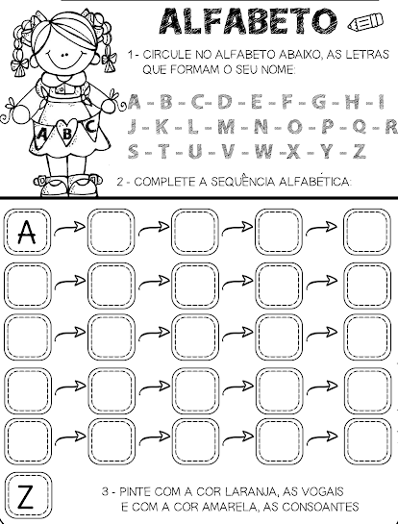

4° ATIVIDADE
- COLORIR O ALFABETO E COMPLETAR AS PALAVRAS COM A LETRA QUE FALTA:
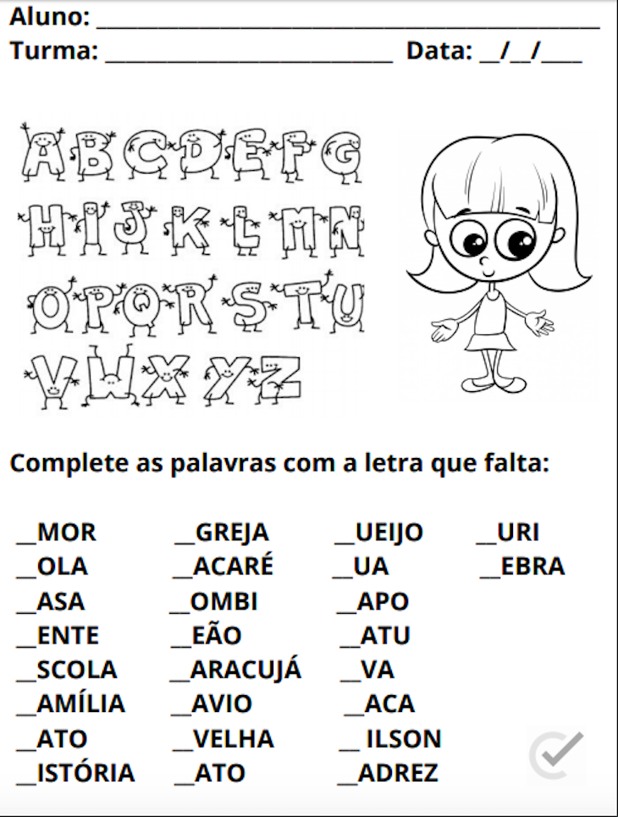

5° ATIVIDADE

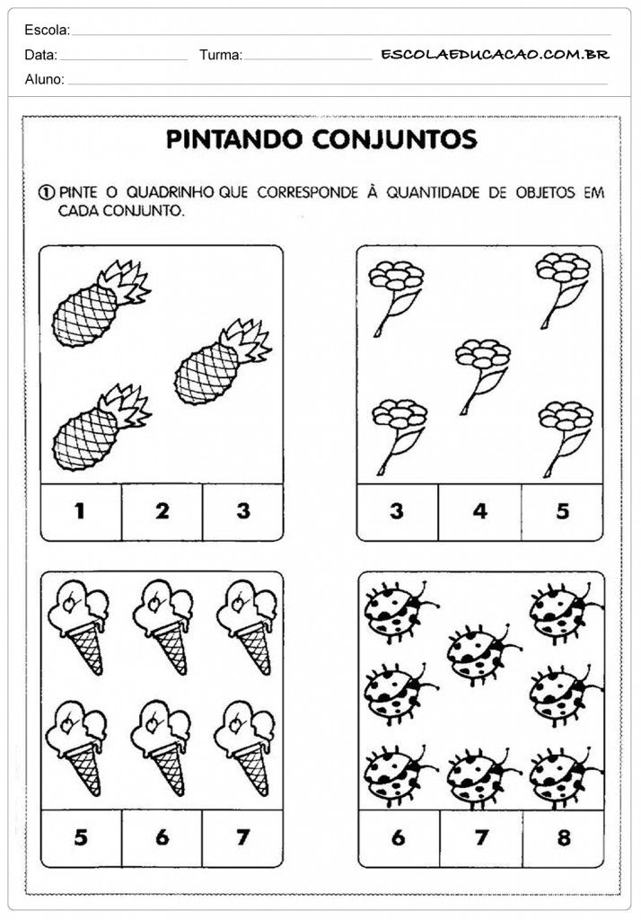

6° ATIVIDADE
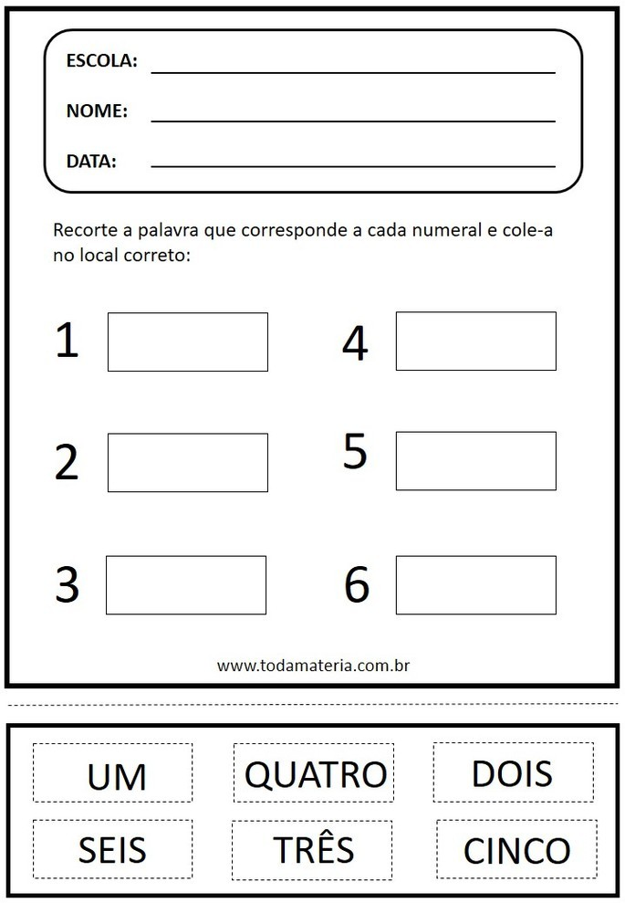
7° ATIVIDADE
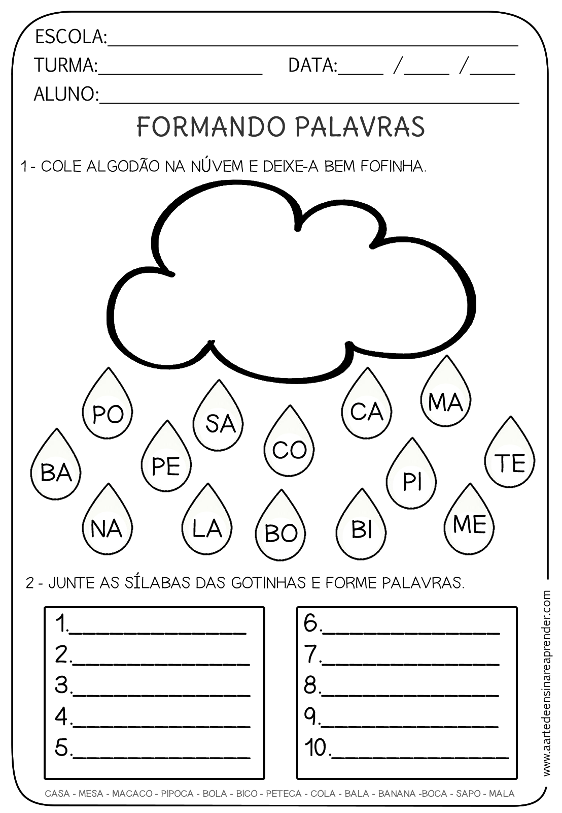

8° ATIVIDADE

- PINTAR O QUEBRA-CABEÇA BEM COLORIDO DEPOIS COLAR EM UM PAPEL MAIS FIRME, RECORTAR E MONTAR NA SEQUÊNCIA NUMÉRICA:
